# Вопрос:

Есть ли у ООО НПП «Метра» лицензия на производство (ремонт) весоизмерительного оборудования?

# Ответ:

Лицензирование деятельности по изготовлению и ремонту средств измерения исключено из перечня лицензируемых видов деятельности с 10 января 2012 года.

Деятельность по изготовлению и ремонту средств измерения осуществляется в уведомительном порядке. Предприятия, занимающиеся изготовлением и ремонтом средств измерения регистрируют уведомления в Росстандарте.

Ниже приведены выдержки из информационного письма и уведомления, поданного ООО НПП «Метра». Документы полностью см в отдельных файлах.

# Из Информационного письма:

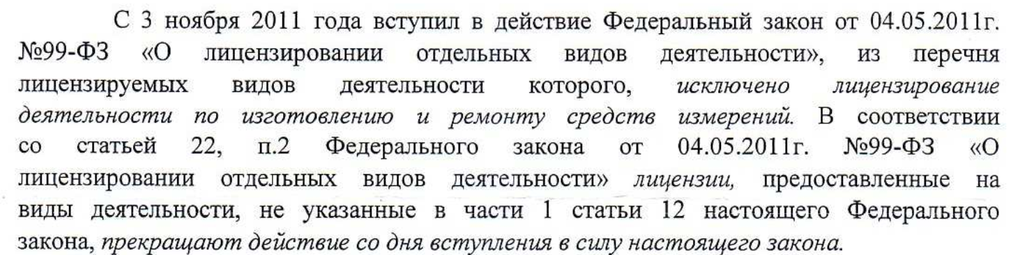

…………………………………………………………………………………………………………………………………………………………..

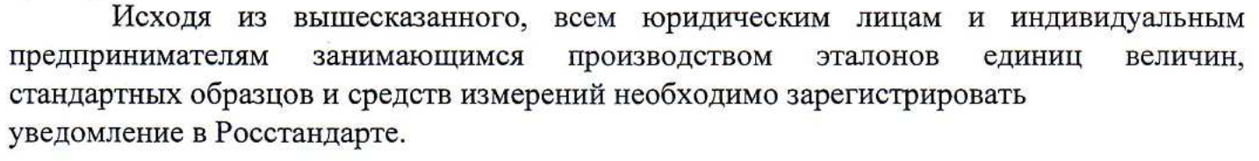

# Из Уведомления:

